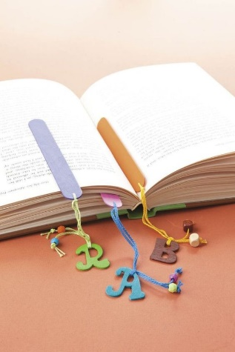
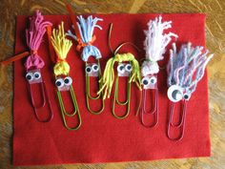
LIKOVNA UMETNOST
NAPOTKI ZA DELO NA DALJAVO - 3. b
4. 5. - 8. 5. 2020
Izdelava bralne kazalke

V tem tednu si boš pri LUM izdelal bralno kazalko. Lahko uporabiš spodnje ideje ali pa svoje. Izdelava ni zelo zapletena. Če želiš, jo lahko izdelaš tudi za svoje domače.
Bralno kazalko uporabljamo pri branju knjig, da označimo do kam smo z branjem prišli in naslednjič od tam nadaljujemo.
Prijetno ustvarjanje.
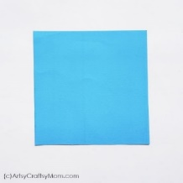 | 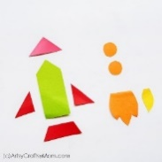
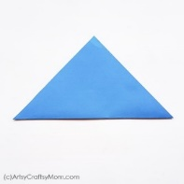 | 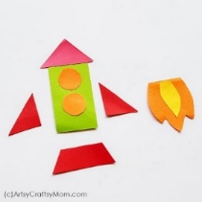
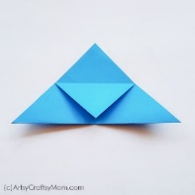 | 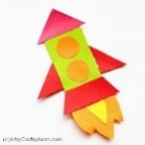
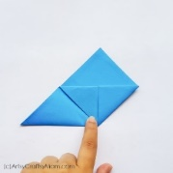 | 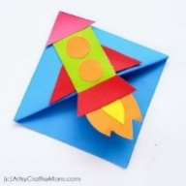
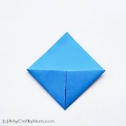

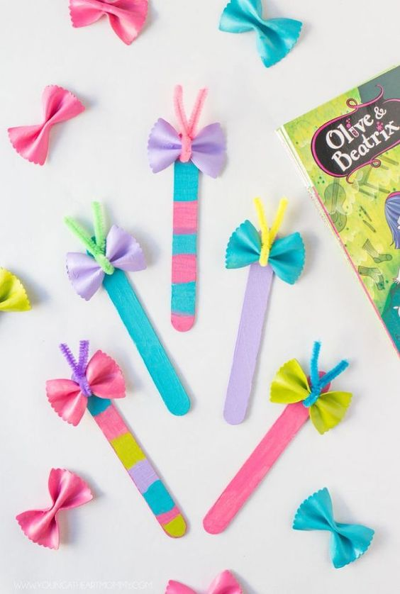
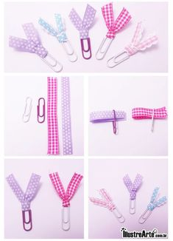
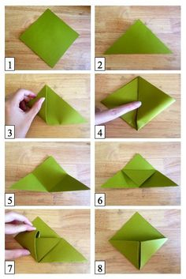

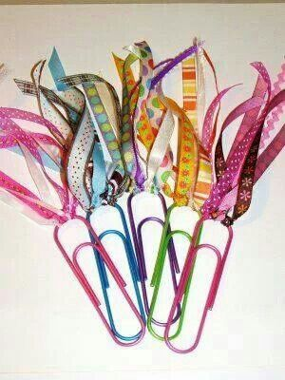

Še nekaj povezav do ustvarjalnih idej:

https://artsycraftsymom.com/diy-farm-animal-corner-bookmarks/

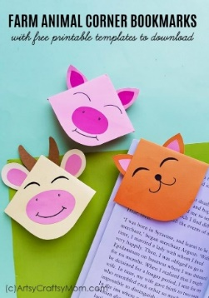

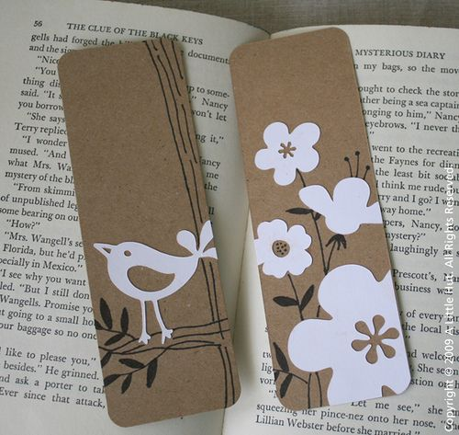
Koala: https://www.pinterest.com/pin/111816003236653704/

Piščanček: https://www.pinterest.com/pin/552324341802768732/

Srček: https://www.pinterest.com/pin/611082243175283524/
